Лабораторная работа №1

Линейные вычислительные процессы

Вычислить значения функций (согласно варианта), используя математические функции библиотеки <math.h>. Разработать 3 варианта программы в зависимости от способа ввода и вывода данных:

1. Аргументы функций являются константами;
2. Потоковый ввод/вывод;
3. Форматированный ввод/вывод.

Подготовить не менее 5 наборов тестовых данных для проверки результатов работы программы, вычислив значения функций на калькуляторе или в математической системе (например, MathCad).

Оформить отчет, содержащий формулировку задания, тексты программ, наборы тестовых данных, результаты работы программ на тестовых данных. Выводы.

ЗАДАНИЕ



ХОД РАБОТЫ

Наборы тестовых данных для проверки результатов работы программы, вычислив значения функций в программе Excel представлен в соответствии с рисунком 1.



Рисунок 1 – наборы тестовых данных.



Текст программы:

#define _CRT_SECURE_NO_WARNINGS

#include <iostream>

#include <cmath>

using namespace std;

void func(float x, float y, float z) {

double t = abs(pow(x, y / x) - sqrt(y / x));

double u = (y - x) * (y - (z / (y - x))) / (1 + pow((y - x), 2));

cout << "x = " << x << ", y = " << y << ", z = " << z << endl;

cout << "t = " << t << endl;

cout << "u = " << u << endl;

cout << endl;

}

void main() {

setlocale(LC_CTYPE, "rus");

// Задача 1

cout << "1. Аргументы функций являются константами" << endl;

func(2, 3, 2);

func(1, 4, 3);

func(1, 3, 2);

func(3, 1, 3);

func(4, 2, -2);

cout << "2. Потоковый ввод/вывод" << endl;

for (int i = 0; i < 5; i++) {

cout << "Введите x, y, z: ";

float x, y, z;

cin >> x >> y >> z;

double t = abs(pow(x, (y / x)) - sqrt((y / x)));

double u = (y - x) * (y - (z / (y - x))) / (1 + pow((y - x), 2));

cout << "t = " << t << endl;

cout << "u = " << u << endl;

cout << endl;

}

cout << "3. Форматированный ввод/вывод" << endl;

for (int i = 0; i < 5; i++) {

float x, y, z;

double t, u;

printf("x = ");

scanf("%f", &x);

printf("y = ");

scanf("%f", &y);

printf("z = ");

scanf("%f", &z);

t = abs(pow(x, (y / x)) - sqrt((y / x)));

printf("t=%lf\n", t);

u = (y - x) * (y - (z / (y - x))) / (1 + pow((y - x), 2));

printf("u=%lf\n", u);

}

system("pause");

}

Результаты работы программы на тестовых данных представлены в соответствии с рисунками 2 и 3.

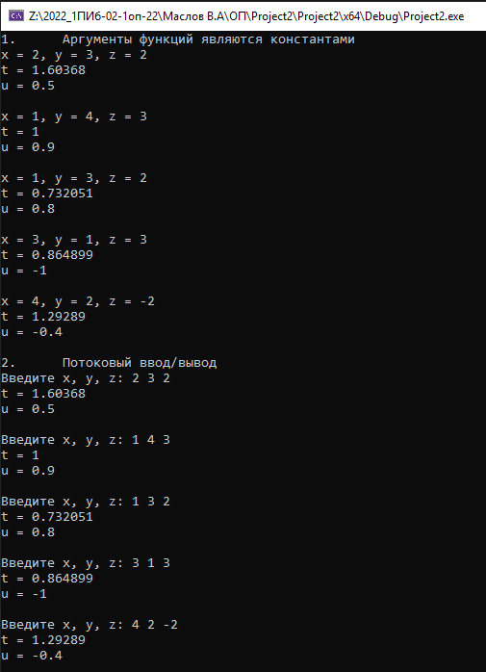

Рисунок 2 – результаты работы программы.

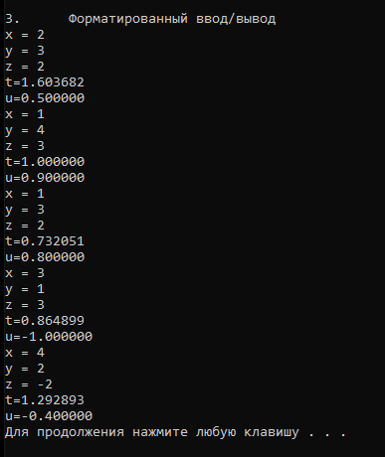

Рисунок 3 – результаты работы программы.

Вывод:

В ходе выполнения лабораторной работы была разработана программа, вычисляющая значения функций, используя математические функции библиотеки <math.h>.